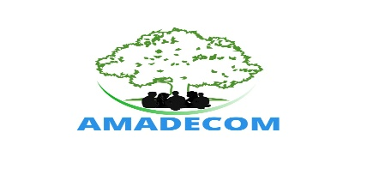
O.N.G A.MA.DE.COM

L’ONG AMADECOM dans le cadre de la mise en œuvre du Projet santé USAID Kenya Nieta (KN) intitulé « Santé des ménages et de la communauté » (HCH) en partenariat avec URC (University Research Co., LLC) dans la Région de Ségou recherche dix-huit (18) Agents de Développement Communautaires (ADC).
Les postes sont basés à Ségou (Districts Sanitaires de la Région de Ségou). Les dossiers de candidature composés d’une demande, d’une lettre de motivation, d’un Curriculum Vitae, d’une copie des diplômes et attestations de travail sont à envoyer à l’adresse électronique : recrutementamadecomadc@gmail.com;

Date de publication : 19 Février 2024 à l’adresse mail ci-dessous : recrutementamadecomadc@gmail.com;
Date de clôture :23 Février 2024.

